PLIEUSE GUNT
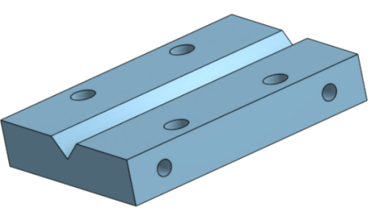
Guide de création PLAQUE MATRICE

Sommaire

1.1 Créer un volume de base 2
1.1.1 Ouvrir un sketch 2
1.1.2 Tracer le contour du volume de base 2
1.1.3 Coter le contour 3
1.1.4 Créer le volume de base 3
1.1.5 Nommer la fonction volumique 4
1.2 Créer quatre trous débouchants 4
1.2.1 Sélectionner la surface plane 4
1.2.2 Créez les points de centre 4
1.2.3 Créez les trous débouchants 5
1.2.4 Nommer la fonction volumique 5
1.3 Créer 2 trous taraudés borgnes 6
1.3.1 Sélectionner la surface plane 6
1.3.2 Créez les points de centre 6
1.3.3 Créez les deux trous taraudés 6
1.3.4 Nommer la fonction volumique 7
1.4 Créer une symétrie de "Features" 7
1.5 Créer 2 trous taraudés borgnes 7
1.5.1 Sélectionner la surface plane 7
1.5.2 Créez un point 7
1.5.3 Créez les deux trous taraudés 8
1.5.4 Nommer la fonction volumique 9
1.6 Renommer la pièce 9

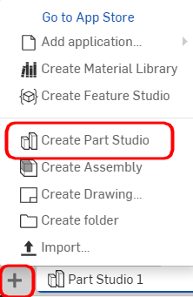
Se connecter à ONSHAPE

On demande :

Ouvrez le fichier PLIEUSE (s'il n'est pas déjà ouvert)

Cliquez sur le + en bas de l'écran

Puis choisissez "Create Part Studio"

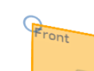
Créer un volume de base

Ouvrir un sketch
Sélectionnez le plan Front
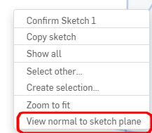

Cliquez droit

Tracer le contour du volume de base
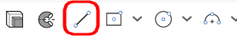
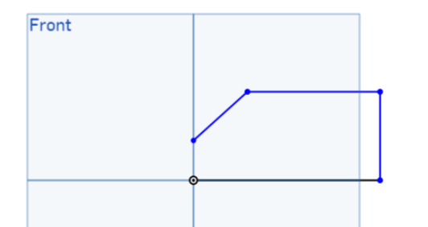
Outil "line"

Créez 4 segments en partant
de l'origine

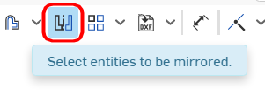
Créez une symétrie des segments

Sélectionnez le plan

Sélectionnez les segments

Coter le contour
Cotez le contour avec l’outil "cotation"
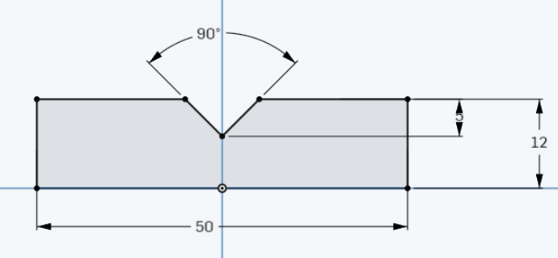

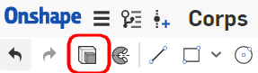
Créer le volume de base

Sélectionnez la fonction volumique "Extrude"
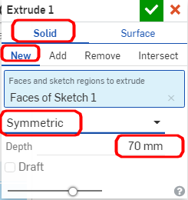
Nouveau solid

Symétrique
Longueur
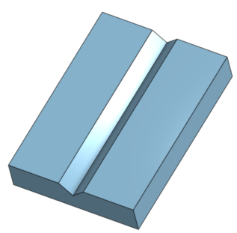
Validez

Vous obtenez

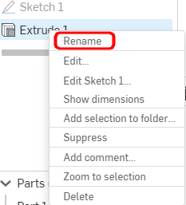
Nommer la fonction volumique

Après avoir validé, vous pouvez renommer la fonction volumique en effectuant un clic droit "Rename"

Nommez la fonction volumique : volume de base

Créer quatre trous débouchants

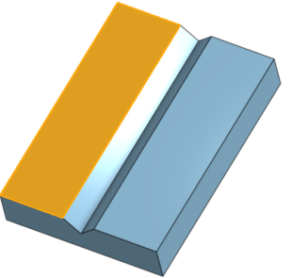
Sélectionner la surface plane
Ouvrir un

Orientez la vue comme ci-contre face à vous

Créez les points de centre

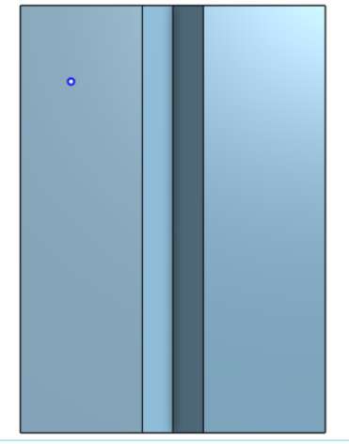
Créez un point
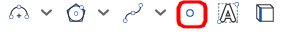

Créez deux symétries du point
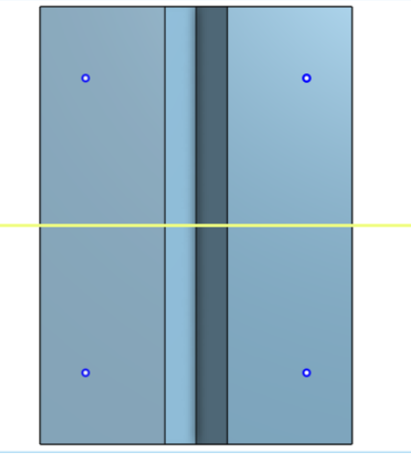
1ère :
Sélectionnez le segment
Sélectionnez le point
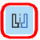
2ème :
Sélectionnez à nouveau
Sélectionnez le plan
Sélectionnez les 2 points

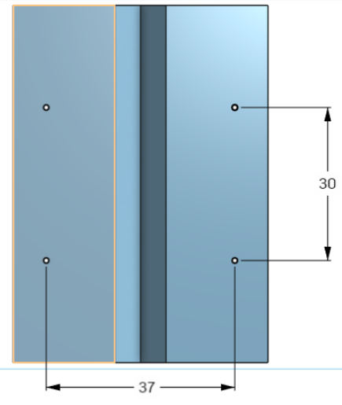
Cotez les entraxes à : 37 mm et 30 mm

Validez

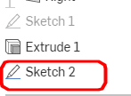
Créez les trous débouchants

Sélectionnez le sketch

Sélectionnez la fonction volumique "hole"
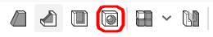

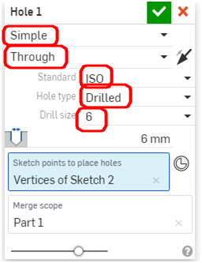
Trou
A travers
ISO "norme"
Trou percé
Diamètre de perçage

Validez

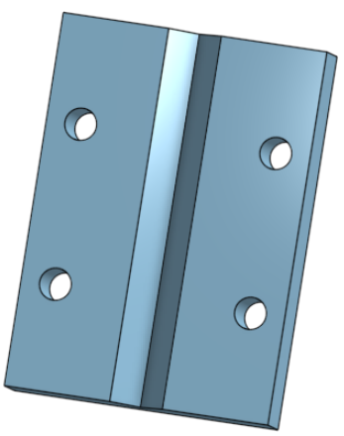
Nommer la fonction volumique

Après avoir validé, vous pouvez renommer la fonction volumique en effectuant un clic droit "Rename"
Nommez la fonction volumique : 4 Trous débouchants

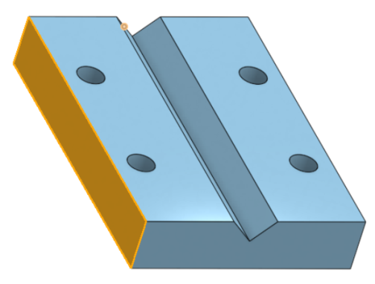
Créer 2 trous taraudés borgnes

Sélectionner la surface plane
Ouvrir un
Orientez la vue comme ci-contre face à vous

Créez les points de centre
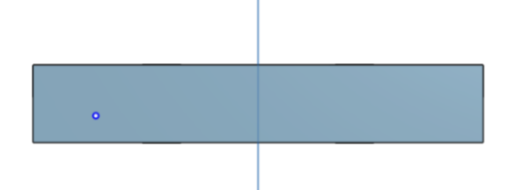
Créez un point

Créez une symétrie du point
Sélectionnez le plan
Sélectionnez le point
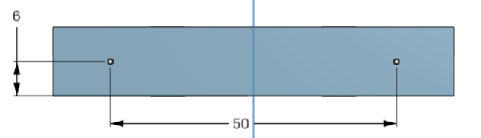
Cotez l'entraxe à : 50 mm
Position à : 6 mm

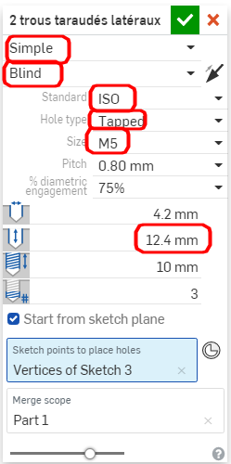
Validez
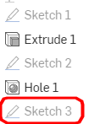

Créez les deux trous taraudés

Sélectionnez le sketch

Sélectionnez la fonction volumique "hole"

Effectuez les réglages comme indiqué ci-contre
Validez

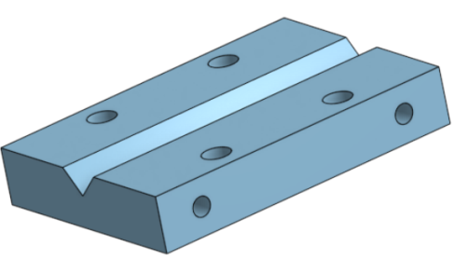
Nommer la fonction volumique

Après avoir validé, vous pouvez renommer la fonction volumique en effectuant un clic droit "Rename"
Nommez la fonction volumique : 2 Trous taraudés latéraux

Créer une symétrie de "Features"

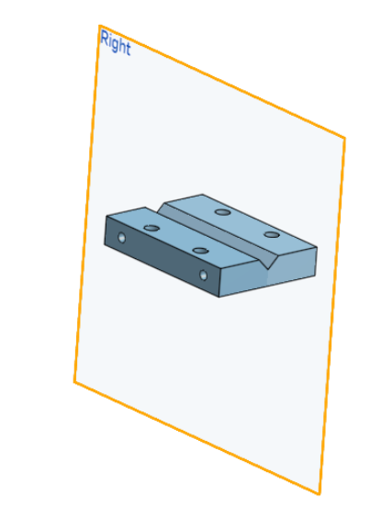
Créez une symétrie des 2 trous taraudés latéraux
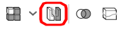
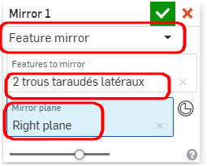

Sélectionnez

Sélectionnez le feature
Sélectionnez le plan

Validez

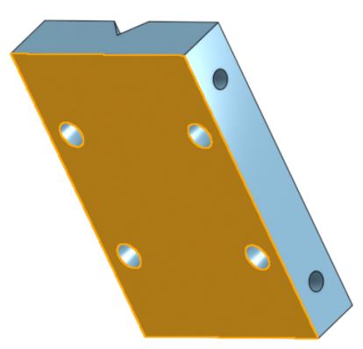
Créer 2 trous taraudés borgnes

Sélectionner la surface plane
Ouvrir un
Orientez la vue comme ci-contre face à vous

Créez un point
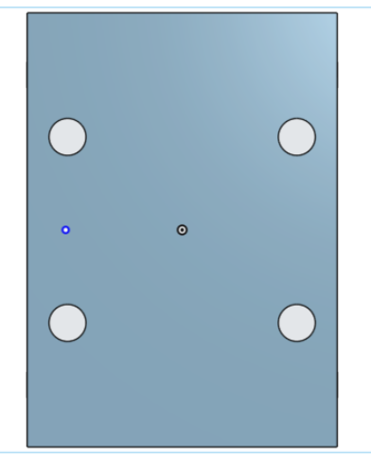

Aligné sur l'origine

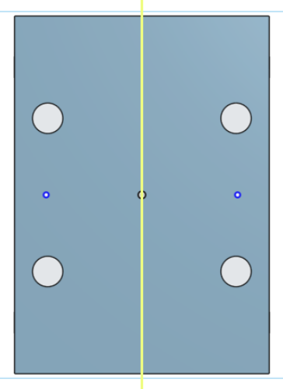
Créez une symétrie du point
Sélectionnez le plan "Right"
Sélectionnez le point

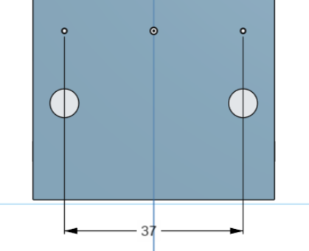
Cotez l'entraxe à : 37 mm
Validez

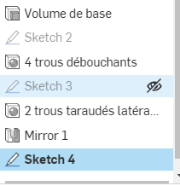
Créez les deux trous taraudés

Sélectionnez le sketch
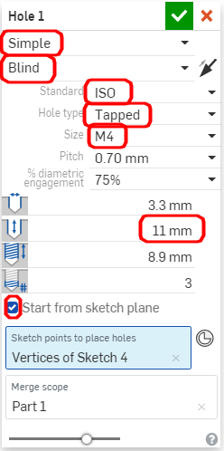
Sélectionnez la fonction volumique "hole"

Effectuez les réglages comme indiqué ci-contre
Validez

Nommer la fonction volumique

Après avoir validé, vous pouvez renommer la fonction volumique en effectuant un clic droit "Rename"
Nommez la fonction volumique : 2 Trous taraudés borgnes M4

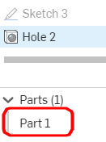
Renommer la pièce

Effectuez un clic droit

Nommez la pièce : PLAQUE MATRICE
Renommez le part studio dans l'onglet inférieur de l'écran.
Effectuez un clic droit

Nommez le part studio : PLAQUE MATRICE
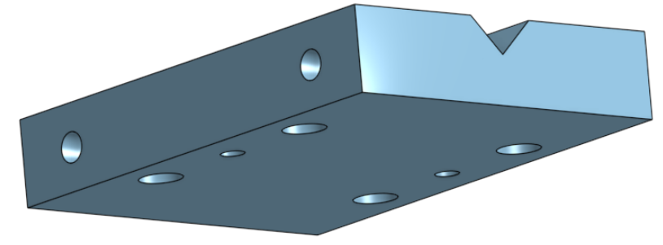

Fin de l'activité

